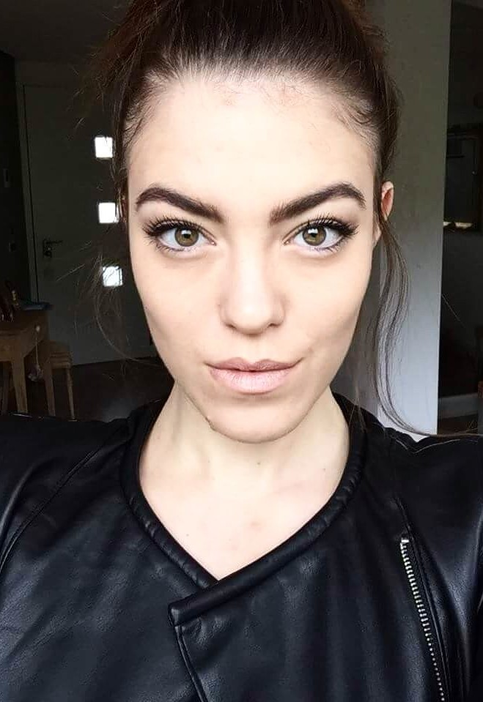
curriculum vitae

Informazioni personali

Nome |  | CHIARA CATTONI
Indirizzo |  | Fraz Poia 92 Comano Terme 38077
Telefono |  | 3482551106
E-mail |  | chiara.cattoni9@hotmail.it

Nazionalità |  | Italiana

Data di nascita |  | 9 Ottobre 1995

Studio al REART FASHION INSTITUTE,Accademia di moda e design con specialistica in alta sartoria e costumismo.
Esperienza lavorativa

La mia formazione comprende la realizzazione di cartamodelli di diverse tipologie e la confezione artigianale dei capi. Studio merceologia ed accessoristica del capo.
Ho una buona predisposizione al lavoro di gruppo, ed ottime doti comunicative. Amo stare a contatto con la gente, sia in ambito lavorativo che non. Ho sempre svolto lavori a contatto con il pubblico.

Mi occupo della realizzazione su commissione di capi d'abbigliamento e di gioielli

Realizzazione costumi di scena per lo spettacolo “opera on ice”

Realizzazione costumi di scena per lo spettacolo “i dolori del giovane Werther”

Stage presso GROUND ZERO PROJECT
Un progetto lavorativo ideato e svolto da un gruppo di studenti con lo scopo di realizzare una collezione uomo/donna/accessori per una linea di moda.

Realizzazione e vendita di gioielli in metallo prezioso presso i mercatini di Rango 2016

• commessa presso  • cameriera presso |  | OREFICERIA E OROLOGERIA CATTONI  HOTEL FLORA (Comano Terme)  HOTEL CERVO (Comano Terme)  HOTEL ANTICA ITALIA (Comano Terme)  GRAND HOTEL TERME (Comano Terme)  HOTEL PLAZA (Comano Terme)  HOTEL VILLA DI CAMPO (Campo Lomaso)  EIS-CAFE' CORTINA (Soltau-Amburgo-Germania)  EIS-CAFE' DOLOMITI (Soltau-Amburgo-Germania)

Istruzione e formazione
Di Diplomata presso il LICEO SCIENTIFICO AD INDIRIZZO LINGUISTICO DON LORENZO
GUETTI

Madrelingua | Italiana
Altra lingua
Autovalutazione |  | Comprensione |  |  |  | Parlato |  |  |  | Scritto
Livello europeo |  | Ascolto |  | Lettura |  | Interazione orale |  | Produzione orale
Inglese |  |  | 10 |  | 10 |  | 8 |  | 8 |  | 8
Francese |  |  | 8 |  | 10 |  | 8 |  | 8 |  | 8
Tedesco |  |  | 8 |  | 8 |  | 8 |  | 8 |  | 8

Patente | B

Autorizzo il trattamento dei miei dati personali ai sensi del Decreto Legislativo 30 giugno 2003, n. 196 "Codice in materia di protezione dei dati personali".

Data e Firma

